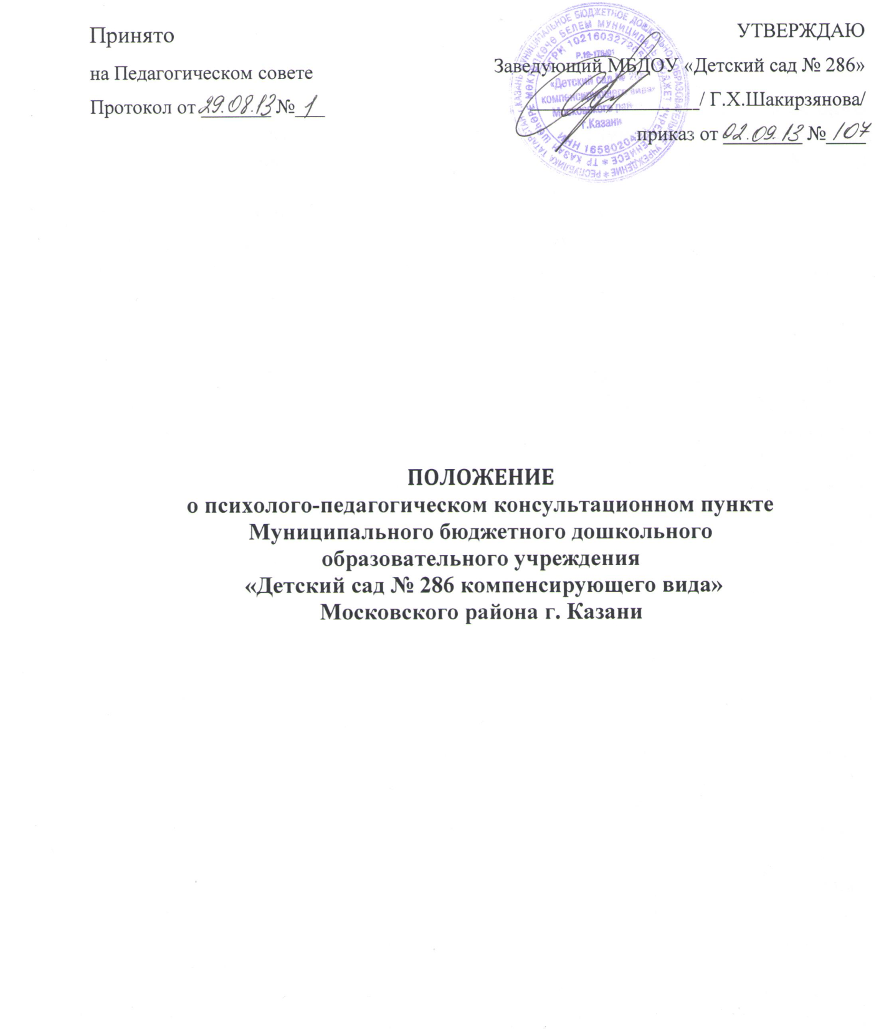

- Общие положения

1.1. Настоящее положение регулирует деятельность психолого-педагогического консультационного пункта при Муниципальном бюджетном дошкольном образовательном учреждении «Детский сад № 286 компенсирующего вида» Московского района г. Казани
1.2.Консультационный пункт организован на базе МБДОУ № 286 для родителей детей с 3 до 7 лет, не посещающих детский сад. Основными направлениями консультативной работы с родителями (законными представителями) являются: медицинское, психологическое, педагогическое сопровождение.
1.3. Настоящее Положение разработано в соответствии с:
- Федеральным законом от 06.10.2003 № 131-ФЗ «Об общих принципах организации местного самоуправления в Российской Федерации»;
- Федеральным законом от 29.12.2013 № 273-ФЗ «Об образовании в Российской Федерации»;
- письмом Министерства образования и науки Российской Федерации от 31.01.2008 г. № 03-133 «О внедрении различных моделей обеспечения стартовых возможностей получения общего образования для детей из различных социальных групп и слоев населения».

- Цели и задачи консультационного пункта

2.1. Цель создания Консультационного пункта:
- обеспечения единства и преемственности семейного и общественного воспитания, оказания психолого-педагогической помощи родителям (законным представителям), поддержки всестороннего развития личности детей, не посещающих образовательные учреждения.
2.2. Основными задачами консультативного пункта являются:
- оказание консультативной помощи родителям (законным представителям) и
повышение их психолого-педагогической компетентности в вопросах воспитания, обучения и развития ребенка;
- распознавание, диагностирование проблем в развитии дошкольников;
- содействие в социализации детей дошкольного возраста, не посещающих
дошкольное образовательное учреждения;
- оказание помощи родителям (законным представителям) детей 3 лет, не посещающих ДОУ, в обеспечении равных стартовых возможностей при поступлении в школу;
- информирование родителей (законных представителей) об учреждениях системы образования, которые оказывают квалифицированную помощь ребенку в соответствии с его индивидуальными особенностями.

3. Организация деятельности консультационного пункта

3.1 Консультационный пункт на базе ДОУ открывается на основании приказа заведующего образовательным учреждением при наличии необходимых санитарно-гигиенических, противоэпидемических условий, соблюдении правил пожарной безопасности, кадрового обеспечения, необходимых программно-методических материалов.
3.2 Общее руководство работой консультационного пункта возлагается на заведующего ДОУ.
3.3 Консультативный пункт работает согласно графику работы, утвержденному приказом руководителя.
3.4 Заведующий ДОУ организует работу консультационного пункта, в том числе:
- обеспечивает работу консультационного пункта в соответствии с графиком работы консультационного пункта, специалистов ДОУ;
- изучает запрос семей, воспитывающих детей дошкольного возраста на дому, на услуги, предоставляемые консультативным пунктом;
- разрабатывает план работы консультационного пункта и контролирует его исполнение;
- определяет функциональные обязанности специалистов консультационного пункта;
- осуществляет учет работы специалистов консультационного пункта;
- назначает ответственных педагогов за подготовку материалов консультирования.
3.5 Непосредственную работу с родителями (законными представителями), детьми, не посещающими ДОУ, осуществляют специалисты консультативного пункта ДОУ (учитель-дефектолог, педагог-психолог, музыкальный руководитель, инструктор по физической культуре, воспитатель по обучению детей татарского языка в соответствии со штатным расписанием).
3.6. Режим работы специалистов консультационного пункта определяется заведующим самостоятельно, исходя из режима работы ДОУ.
3.7. Детский сад предоставляет помещения и соответствующие условия для работы специалистов консультационного пункта.

4. Основное содержание деятельности консультативного пункта

4.1. Организация психолого-педагогической помощи родителям (законным представителям) в консультативном пункте строится на основе интеграции деятельности специалистов ДОУ.
4.2. Консультирование родителей (законных представителей) может проводиться одним или несколькими специалистами одновременно.
4.3. Количество специалистов, привлеченных к работе в консультативном пункте, определяется штатным расписанием ДОУ.
4.4. Работа с родителями (законными представителями) в консультативном пункте проводится индивидуальной форме.
4.5. В консультативном пункте организуется диагностическое обследование дошкольников специалистами ДОУ.
4.6. Услуги, предоставляемые консультативным пунктом :
- просвещение родителей (законных представителей) – информирование родителей, направленное на предотвращение возникающих семейных проблем и формирование педагогической культуры родителей с целью объединения требований к ребенку в воспитании со стороны всех членов семьи, формирование положительных взаимоотношений в семье;
- диагностика развития ребенка - психолого-педагогическое изучение ребенка, определение индивидуальных особенностей и склонностей личности, потенциальных возможностей, а также выявление причин и механизмов нарушений в развитии, социальной адаптации, разработка рекомендаций по дальнейшему развитию и воспитанию ребенка;
- консультирование (психологическое, социальное, педагогическое) – информирование родителей о физиологических и психологических особенностях развития ребенка, основных направлениях воспитательных воздействий, преодолении кризисных ситуаций.
- проведение коррекционных и развивающих занятий на основе индивидуальных особенностей развития ребенка, направленных на обучение родителей организации воспитательного процесса в условиях семьи;
- социальная адаптация ребенка в детском коллективе – развитие у ребенка навыков социального поведения и коммуникативных качеств личности;
4.7. За получение консультативных услуг плата с родителей (законных представителей) не взимается.

